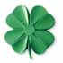

Objectifs

- L’élève sera capable de définir la notion de superstition.
- L’élève aura pris conscience du caractère irrationnel des superstitions.
- L’élève pourra poser ses choix, résoudre ses dilemmes moraux en fonction de ses valeurs et non en fonction des superstitions.
- L’élève sera capable de comprendre que les prévisions, etc. ne sont pas des vérités absolues.
- L’élève s’engagera à rester tolérant vis-à-vis des pratiques relatives à la superstition, tout en privilégiant la réflexion personnelle.
- L’élève sera sensible à la proximité entre religion et superstition.

Les
superstitions

Références au programme

- « Je combats les idées toutes faites »
- « Je refuse les préjugés, les croyances, les superstitions »

Valeurs

- Tolérance - Respect
- Rationalité - Réflexion
- Autonomie - Esprit critique
- Choix - Refus du fatalisme (concept).

Athénée Royal d’Aywaille
Année scolaire 2005-2006
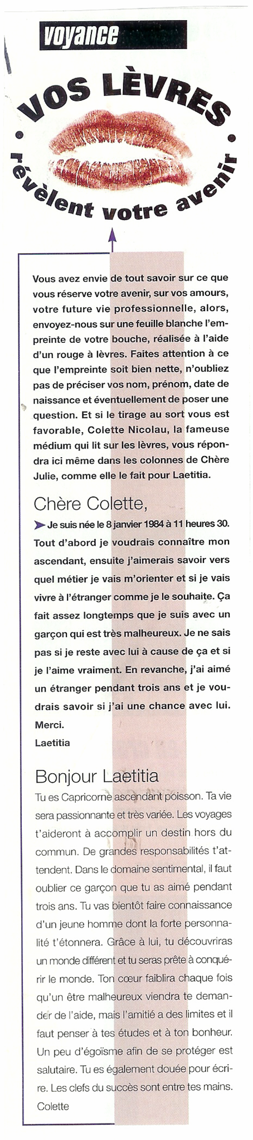

Une adolescente (Laetitia) fait appel à une certaine « Colette ». → Lisez le document et répondez (de manière individuelle) aux questions.

1. Qui est Colette? ………………………….……………………

2. Dans quel(s) but(s) Laetitia fait-elle appel à celle-ci?
…………………………………………………………………………………………………………………………………………………………………………………………………………………………………………………………………………………………………………………………………………………………………………………………………………………………………………………………………………………………………………………………………………

3. Comment doit-on procéder pour participer à cette rubrique?
…………………………………………………………………………………………………………………………………………………………………………………………………………………………………………………………………………………………………………………………………………………………………………………………………………………………………………………………………………………………………………………………………………

4. Quelle est l’originalité de cette démarche?
……………………………………………………………………………………………………………………………………………………

5. Votre avis personnel.
…………………………………………………………………………………………………………………………………………………………………………………………………………………………………………………………………………………………………………………………………………………………………………………………………………………………………………………………………………………………………………………………………………
De quoi s’agit-il? ………………………………………………………………….
Que vous évoquent ces cartes?
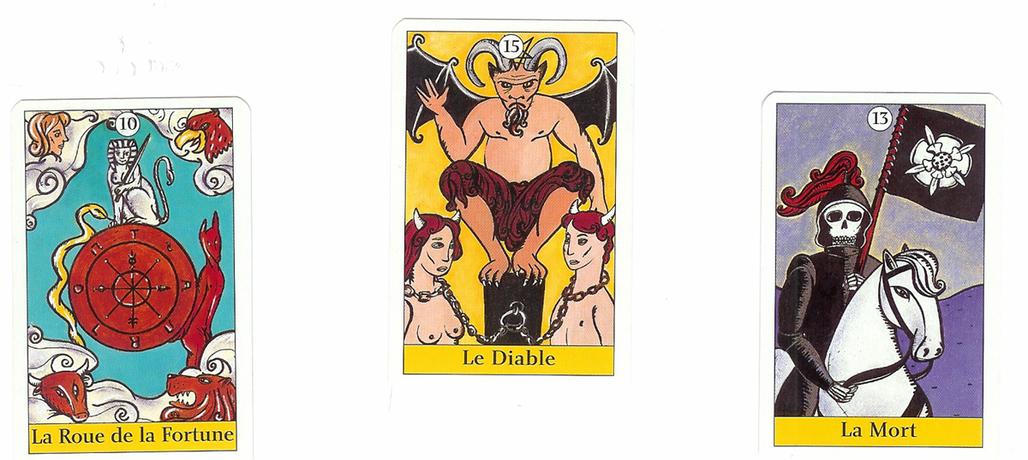
Quelles significations leur donnez-vous? ( discussion avec le groupe ).

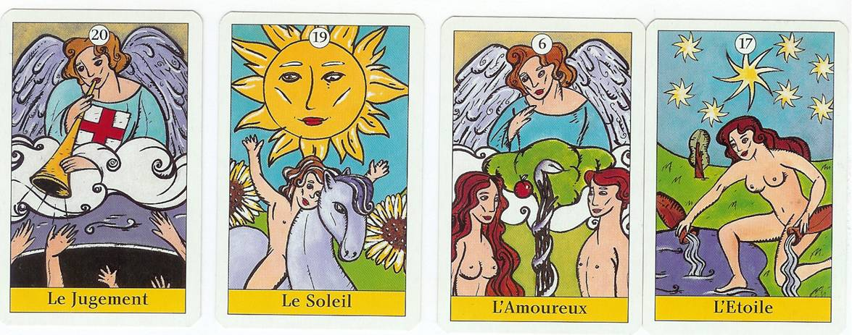

Comment nomme-t-on la pratique décrite sur cette image?
………………………………………………………..
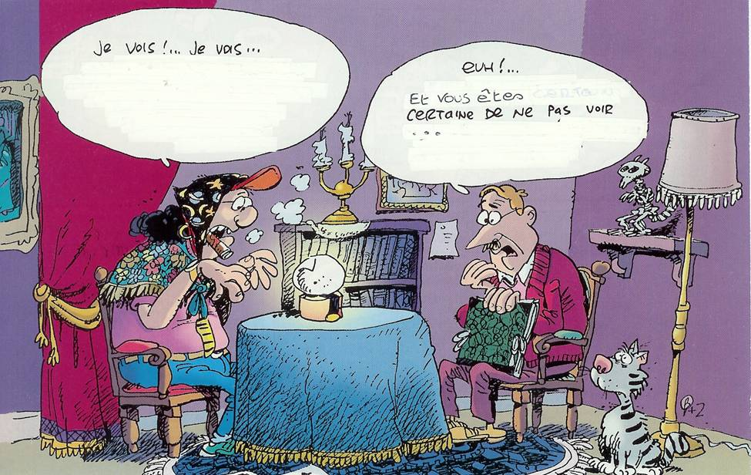

Les éléments repris ci-dessous et dans les feuilles précédentes appartiennent tous à une même domaine, celui de la

……………………………………………..
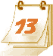
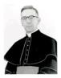

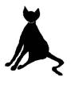

Comme tout le monde, les Belges entretiennent des ………………….……………, c'est-à-dire des croyances - sérieuses ou moins sérieuses, fondées sur la signification positive ou négative de certaines actions, de certaines situations. Selon la définition commune, une personne superstitieuse est une personne qui voit des signes favorables ou néfastes dans certains faits.
Blanc ou noir, bien ou mal, bon ou mauvais, de nombreux petits faits peuvent "porter bonheur" ou "porter malheur". Il est utile de les connaître, afin d'éviter des maladresses culturelles embarrassantes ou, au contraire, afin de faire plaisir.

Doc.1

Superstition, croyance ou pratique généralement considérée comme irrationnelle et résultant de la crainte ou de l’ignorance. Déviation du sentiment religieux, elle implique une croyance dans des forces invisibles et inconnues qui peuvent être influencées par des objets et des rites. La magie, la sorcellerie et les sciences occultes en général sont souvent considérées comme des superstitions. Croire que la malchance poursuivra la personne devant laquelle passe un chat noir ou qu’un quelconque malheur atteindra celle qui passe sous une échelle sont des exemples de superstitions courantes. Les porte-bonheur, tels que les fers à cheval, les pattes de lapin, les pièces, les médaillons et les médailles religieuses, sont souvent conservés ou portés pour éviter les mauvais esprits ou pour porter chance.

En général, les pratiques et les croyances superstitieuses sont plus fréquentes dans les situations impliquant un degré élevé de risque, de hasard et d’incertitude, et en période de stress ou de crise personnelle ou sociale, lorsque les événements semblent dépasser le contrôle humain. Cependant, définir ce qui relève ou non de la superstition est un problème relatif. Toutes les croyances et pratiques religieuses peuvent être considérées comme de la superstition par des non-croyants, alors que les dirigeants religieux condamnent souvent les pratiques populaires non orthodoxes comme des parodies superstitieuses de la vraie foi.

Encyclopédie Microsoft Encarta.

1. Qu’apprenez-vous sur le lien entre superstition et religion?
…………………………………………………………………………………………………………………………………………………………………………………………………………………………………………………………………………………………………………………………………………………………………………………………………………………………………………

2. Quelles sont les formes de superstitions les plus courantes?
……………………………………………………………………………………………………………………………………………………………………………………………………………………

3. En connaissez-vous d’autres? Testez vos connaissances en effectuant le petit jeu ci-joint.

4. Dans quels types de situations avons-nous tendance à nous tourner vers les superstitions?
……………………………………………………………………………………………………………………………………………………………………………………………………………………

Tracez une croix dans la colonne qui convient.

Superstitions | Porte bonheur | Porte malheur

Toucher du bois en faisant un souhait
Trouver un trèfle à 4 feuilles
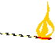
Allumer trois cigarettes avec la même allumette
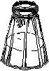
Renverser du sel sur la table

Casser du verre blanc

Casser un miroir

Accrocher un fer à cheval au-dessus de la porte

Passer sous une échelle

Ouvrir un parapluie dans une maison

Toucher le pompon rouge du béret d’un marin
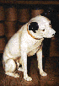
Marcher du pied gauche sur une crotte de chien
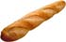
Placer le pain à l’envers sur la table

Voir un arc-en-ciel

Poser son chapeau sur un lit
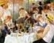
Treize convives autour d’une même table

Croiser un chat noir la nuit

Mettre des habits neufs un vendredi

Voir une coccinelle s’envoler

Offrir des chrysanthèmes ou des œillets

Divination, pratique destinée à acquérir des informations sur des événements passés, présents ou futurs par des procédés ne relevant pas d’une connaissance naturelle.

La divination fut largement pratiquée durant l’Antiquité, l’interprétation des signes permettant de connaître la volonté des dieux. En Mésopotamie, elle était considérée comme une véritable science. Dans la Grèce antique, les oracles employaient différentes techniques pour établir le contact avec la divinité. Secondés par des prêtres ou des devins servant d’intermédiaire et d’interprètes, ils étaient rendus dans un lieu déterminé, à Delphes par exemple. (…)

Les formes de divination les plus connues de nos jours incluent l’astrologie, la cristallomancie (lecture dans le cristal), la bibliomancie (l’interprétation de messages contenus dans les livres et notamment dans la Bible), la numérologie (l’étude des nombres), la chiromancie (lecture des lignes de la main), la cartomancie et la lecture des feuilles de thé.

Encyclopédie Microsoft Encarta.

1. En quoi consiste la divination?
………………………………………………………………………………………………………………………………………………………………………………………………………………………………………………………………………………………………………………………………

2. Comment la pratiquait-on dans la Grèce antique?
………………………………………………………………………………………………………....

3. Comment la considérait-on en Mésopotamie?
…………………………………………………………………………………………………………

4. La ………………………. est un savoir rationnel. Que signifie « rationnel »? (La réponse ne figure pas dans le texte).
…………………………………………………………………………………………………………

5. Les formes de divination ont revêtu des appellations spécifiques. Citez-en quelques-unes.
……………………….……..………… ……………………….……..…………
……………………….……..………… ……………………….……..…………
……………………….……..………… ……………………………….…….…

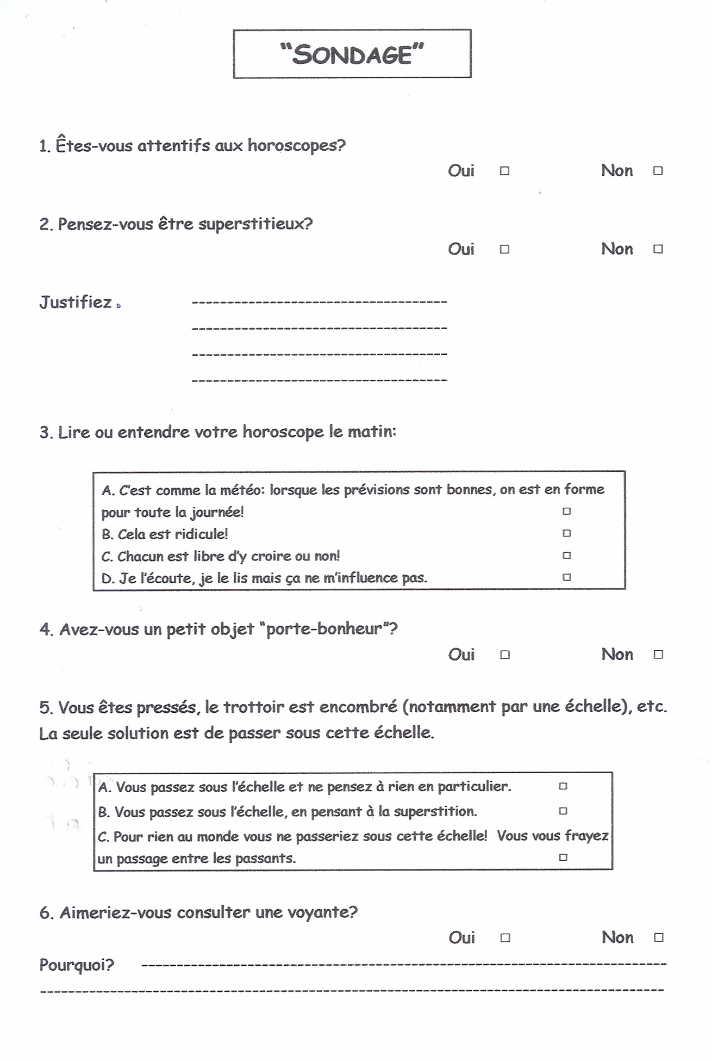

7. Certaines personnes pensent que la superstition peut faciliter les choix de vie.
Ex. : la voyante prédit que je serai comme ceci, comme cela… → je vais donc faire ceci, cela…
Quel autre moyen (plus rationnel) pouvez-vous utiliser lorsque vous devez « faire des choix », quels sont les outils à votre disposition?

………………………………………………………………………………………………………....

Synthèse

→ Utilisez les mots ci-dessous pour compléter la synthèse lacunaire.
L’oracle – superstitions – réflexion – Antiquité – stress – raison – divination – valeurs – religion - irrationnelle.

Dans les périodes de ………………………, par exemple, nous nous tournons fréquemment vers les diverses formes de ………………………………… . Cette croyance (ou pratique) qualifiée d’ ………………………………………………….. car elle n’est fondée ni sur la ……………………………………, ni sur la ………………………………..........

La limite entre …………………………...... et superstition reste assez floue.

Il est également important de souligner que des pratiques liées à la superstition (comme la ………………………….. ) étaient déjà connues il y a bien longtemps (……………………..).
Ex.: Les Grecs consultaient …………………………..

Pour nous, aujourd’hui, la réflexion est essentielle. Nous ne devons pas oublier que nous possédons des ……………………………………. Celles-ci sont à notre disposition pour nous aider à poser nos choix quotidiens.

